Dan u tjednu  (datum) | Misna nakana | Vrijeme  Mjesto
Nedjelja  (1. 9. 2024.)  Pnz 45,1-2.6-8  Jak 1,17-18.21b-22.27  Mk 7,1-8.14-15.21-23 | Za župljane | 8,00  Petrijanec
 | + Tomo i Katarina Košić i roditelji; Sanja Lovričić | 9,30  Nova Ves
 | + Mirko Jambrešić; Barbara Buden i Štefanija Peharda | 11,00  Petrijanec
Ponedjeljak  Prosper  Lk 4,16-30 | + Mara i Đuro Vrabec; Kata i Stjepan Ferenec; ob. Sukačić, Strelec i Uranić | 7,30  Petrijanec
Utorak  Grgur Veliki, papa  Lk 22,24-30 | + Ivan Šoštarić; Mijo, Branko i Pavao Pongračić; ob. Gerić i Milovec | 7,30  Petrijanec
Srijeda  Rozalija iz Palerma  PROŠTENJE U NAŠOJ ŽUPI  Lk 4,38-44 | 1. + Ivan i Marija Golubić i roditelji; Marko Kereži i roditelji; Vinko Majer; Dražen Kanjir; Vladimir i Ljubica Golubić i roditelji  2. + Ivan i Kata Pajtak, roditelji i braća; ob. Ruklić i Hunjet; Ružica i Franjo Videc  3. + Mara, Stanko, Ivan, Marko i Stjepan Kutnjak; Mara Kišić; Marta i Pavao Telebar; Marija i Josip Orel  4. + Rozalija, Stjepan, Jela, Alojz i Mara Breški; Franjo Drožđek  5. + Marija i Stjepan Bedenik; Božena Kljajić i Božidar Starčević | 11,00  Petrijanec
Četvrtak  Majka Terezija iz Calcutte  LK 5,1-11 | + Rozalija, Stjepan i Ivan Maltarski  ~ klanjanje ~ | 19,00  Petrijanec
Petak  Zaharija prorok  Lk 5,33-39 | Zdravko i Anđela Pintarić; ob. Požgajec i Đurđica Oreški  - PRVI PETAK - | 8,00  Petrijanec
Subota  Marko Križevčanin  Lk 6,1-5 | + Darko Spevan  - PRVA SUBOTA - | 7,30  Petrijanec
Nedjelja  (8. 9. 2024.)  Iz 35,4-7a  Jak 2,1-5  Mk 7,31-37 | Za župljane | 8,00  Petrijanec
Nedjelja  (8. 9. 2024.)  Iz 35,4-7a  Jak 2,1-5  Mk 7,31-37 | + Božidar, Mijo, Kata i Dragutin Seketin; roditelji i braća Cafuk | 9,30  Nova Ves
Nedjelja  (8. 9. 2024.)  Iz 35,4-7a  Jak 2,1-5  Mk 7,31-37 | + Leon Kereži; ob. Kereži i Bratko | 11,00  Petrijanec
Izdaje: Župa sv. Petra i Pavla, Trg sv. Petra 2, 42 206 Petrijanec
Odgovara: Ivan Sakač, župnik
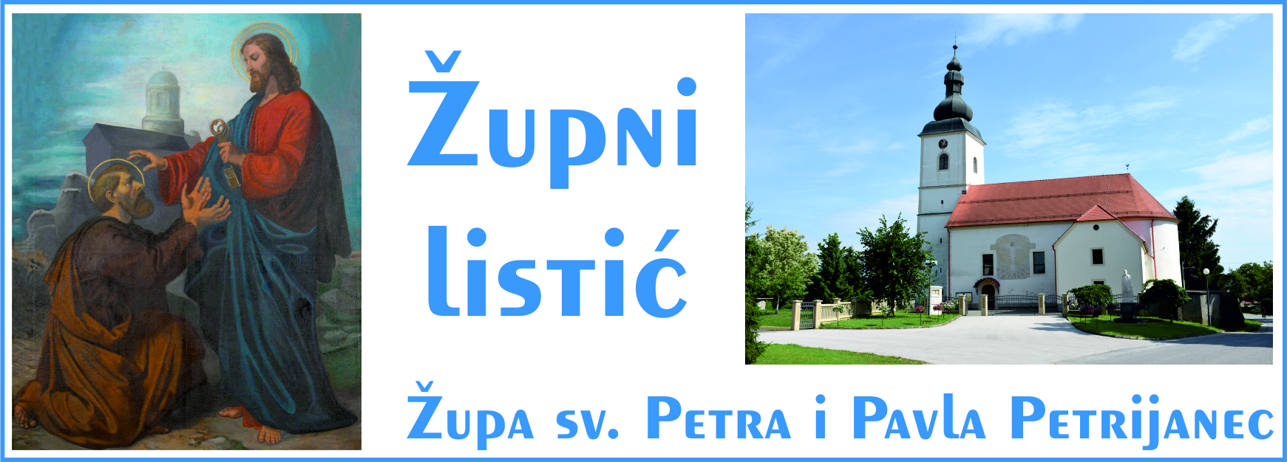
Godina XVIII. Liturgijska godina „B“ 1. 9. 2024.
DVADESET I DRUGA NEDJELJA KROZ GODINU
Čitanja:
Knjiga Ponovljenog zakona 4, 1-2. 6-8
(Ništa ne nadodajte onomu što vam zapovijedam…vršite zapovijedi Gospodnje!)
Poslanica svetoga Jakova apostola 1, 17-18. 21b-22. 27
(Budite vršitelji riječi!)
Evanđelje po Marku 7, 1-8. 14-15. 21-23
(Napustili ste zapovijed Božju…)

Čuvajte se licemjerja

Ove nedjelje nastavljamo sa čitanjima iz Evanđelja po Marku. U današnjem odlomku (usp. Mk 7, 1-8.14-15.21-23), Isus obrađuje važno pitanje za sve nas vjernike: autentičnost našeg posluha Božjoj riječi, koja je u suštoj suprotnosti sa zarazom svjetovnosti odnosno legalističkim formalizmom. Izvješće započinje prigovorom koji pismoznanci i farizeji upućuju Isusu, optužujući njegove učenike da se ne drže obrednih propisa prema predaji. Na taj su način sugovornici htjeli osporiti Isusovu vjerodostojnost i autoritet kao Učitelja jer su rekli: „Ovaj učitelj pušta da učenici ne ispunjavaju propise iz predaje”. Ali Isus jasno i glasno odgovara: „Dobro prorokova Izaija o vama, licemjeri, kad napisa: Ovaj me narod usnama časti, a srce mu je daleko od mene. Uzalud me štuju naučavajući nauke – uredbe ljudske” (rr. 6-7). Tako govori Isus. To su jasne i snažne riječi! Licemjer je, tako reći, jedan od najsnažnijih atributa koje Isus koristi u evanđelju i upotrebljava ga u svom obraćanju učiteljima u vjeri: zakonoznancima, pismoznancima… „Licemjeru”, kaže Isus.
Isus je time želio pismoznance i farizeje izvući iz zablude u koju su upali. Koja je to zabluda? Izobličavanje Božje volje na način da se zanemarivalo njegove zapovijedi kako bi se obdržavalo ljudske predaje. Isusova reakcija je oštra, jer se radi o važnim stvarima. Riječ je naime o istinskom odnosu između čovjeka i Boga i autentičnosti vjerskog života. Licemjer je lažov, nije autentičan.
I danas nas Gospodin poziva da se klonimo opasnosti da dajemo veću važnost formi no onom bitnom. Poziva nas da prepoznajemo, uvijek iznova, ono što je pravo središte iskustva vjere, to jest ljubav prema Bogu i ljubav prema bližnjemu, čisteći ga od licemjerja legalizma i ritualnosti.
Poruka Evanđelja danas je potkrijepljena također riječima apostola Jakova, koji nam ukratko objašnjava kakva mora biti prava religioznost, te kaže ovako: prava religioznost jest „zauzimati se za sirote i udovice u njihovoj nevolji, čuvati se neokaljanim od ovoga svijeta” (r. 27).
„Zauzimati se za sirote i udovice” znači provoditi u djelo ljubav prema bližnjemu počevši od najpotrebitijih, najkrhkijih, onih koji su potisnuti na rub društva. To su osobe za koje se Bog posebno brine i to isto od nas traži.
„Čuvati se neokaljanim od ovoga svijeta” ne znači izolirati se i zatvoriti pred stvarnošću. Ne. I ovdje nije važno vanjsko ponašanje koliko nutarnje, ono bitno: to znači da trebamo budno paziti da naš način razmišljanja i ponašanja ne bude zaražen svjetovnim mentalitetom, to jest ispraznošću, škrtošću i ohološću. Zapravo čovjek koji živi u ispraznosti, škrtosti i oholosti i istodobno misli i pokazuje se pred drugima kao pobožna osoba ili ide čak tako daleko da osuđuje druge, je licemjer.
Izvršimo ispit savjesti da vidimo kako prihvaćamo Božju riječ. Slušamo je nedjeljom na misi. Ako je slušamo rastreseno ili površno, ona nam neće mnogo koristiti. Moramo, naprotiv, prihvaćati Božju riječ otvorena duha i srca, kao plodno tlo, tako da je usvojimo te ona donese ploda u konkretnom životu. Isus kaže da je Božja riječ poput sjemena, sjemena koje mora rasti u konkretnim djelima. Tako nam Božja riječ čisti srce i djela te naš odnos s Bogom i drugima biva oslobođen licemjerja.
Neka nam primjer i zagovor Djevice Marije pomognu uvijek častiti Gospodina srcem, svjedočeći svoju ljubav prema Njemu u konkretnim opredjeljenjima za dobro braće.
(Papin nagovor uz molitvu Anđeo Gospodnji u nedjelju 2. rujna 2018.)

ZDRAVO RUŽO PLEMENITA  PO SVEM SVIJETU GLASOVITA  JER SI SAV SVIJET OSTAVILA  BOŽJU SLUŽBU OBLJUBILA  ROZALIJO DJEVICE! | SVETA ROZALIJA  PROŠTENJE  SRIJEDA, 4. RUJNA  SVETA MISA U 11 SATI

†
„ Jer tvojim se vjernima, Gospodine, život mijenja, a ne oduzima i pošto se razruši naš zemaljski dom stječe se vječno prebivalište na nebesima.“

Katarina Bedenik, 9 god., iz Strmca
Pokoj vječni daruj joj, Gospodine!
Upoznajmo svete
Blaženi francuski mučenici rujanskih progona – spomendan 2. rujna

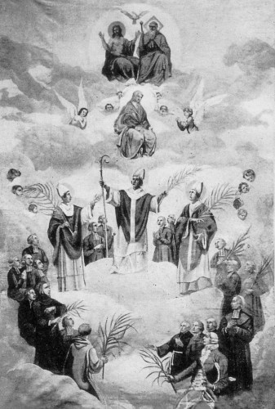
Crkva pod imenom blaženih mučenika rujanskih progona časti veliku skupinu od 191 francuskih mučenika. Ubijeni su iz mržnje prema katoličkoj vjeri u četiri pariška zatvora, 2. i 3. rujna 1792, kao tragične žrtve krvave francuske revolucije. Među njima su bila tri biskupa, Jean-Marie du Lau d’Allemans, nadbiskup Arlesa te braća François-Joseph de la Rochefoucald-Maumont, biskup Beauvaisa i Pierre-Louis de la Rochefoucauld-Bayers, biskup Saintesa, a uz njih 127 svećenika, 56 redovnika i redovnica te 5 laika. Dali su svoj život za Krista Gospodina u groznom razdoblju niza brutalnih i razularenih zvjerstava. Službeni dokumenti o tom masakru uništeni su 1871. u požaru pariškog Hôtela de Ville. Tako su glavni izvori podataka bila svjedočanstva očevidaca, osobito nekolicine svećenika koji su uspjeli izbjeći pokolj.
U tim rujanskim masakrima stradalo je oko 1400 osoba, uglavnom svećenika i plemića. Papa Pio XI. proglasio je 17. listopada 1926. skupinu od 191 rujanskih mučenika blaženima. Jedan od njih, Salomon Leclercq, čiji spomendan također danas slavimo, proglašen je 2016. svetim.
(http://www.zupajastrebarsko.hr)
○○
Vjenčani:
Valentino Belovari, iz Karlovca Ludbreškog, župa Sv. Đurđ i Barbara Presečki, iz Nove Vesi
Čestitamo!
Ženidbeni navještaj:
Petar Šincek, sin Darka i Vesne r. Flegar, iz Petijanca i Maja Bukal, kći Branka i Jasenke r. Makovec, iz Petrijanca

Misao
Tko propovijeda istinu, priznaje Krista. Tko u propovijedi prešućuje istinu, niječe Krista. Istina često izaziva mržnju te si stoga neki, da ne bi upali u mržnju drugih osoba, usta prekrivaju velom šutnje; ali nije dopušteno odreći se istine iz straha pred mržnjom i sablažnju. (Sv. Antun Padovanski)

Pita žena muža:  - Dragi, jel' ti više voliš pametne ili lijepe?  - Ni jedne ni druge, samo tebe draga! | Ivica pita Pericu. Zašto Sunce bude po danu a ne po noći. Perica odgovori: Da ne zaspe po noći.

